辽宁省实验中学分校2014-2015学年度下学期期末考试
物理学科 高二年级 命题人: 李楠 校对人：林子琪
第Ⅰ卷（共48分）
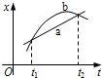
一.选择题（4×12=48分）其中1-7为单选，8-12为多选。
1．如图所示，直线a和曲线b分别是在平直公路上行驶的汽车a和b的位移和时间(x－t)图线．由图可知（ ）
A．在时刻t₂，a、b两车运动方向相同
B．在t₁到t₂这段时间内，b车的速率先减小后增大
C．在时刻t₁，a车追上b车
D．在t₁到t₂这段时间内，b车的速率一直比a车的大
2．如图所示，轻弹簧的左端固定在墙上，右端固定在放于粗糙水平面的物块M上，当物块处在O处时弹簧处于自然状态，现将物块拉至P点后释放，则物块从P点返回O处的过程中 （ ）
A．物块的速度不断增大，而加速度不断减小
O
P
M
B．物块的速度先增后减，而加速度先减后增
C．物块的速度不断减小，而加速度不断增大
D．物块的速度先增后减，而加速度不断减小
3．一质量为m的人站在电梯中，电梯加速上升，加速度大小为，为重力加速度。人对电梯底部的压力为（ ）
A． B． C． D．

4.下列有关运动说法正确的是（ ）
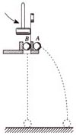
图丙
r
a
b
r
2r
4r
c
d
图丁
图甲
A
30
图乙
r
m
A．图甲中撤掉挡板的瞬间，小球的加速度竖直向下
B．图乙中固定在竖直面内的圆环内径r=1.6m，小球沿内圆表面过最高点速度可以为2m/s
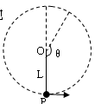
C．图丙中皮带轮上b点的加速度小于a点的加速度
D．图丁中用铁锤水平打击弹簧片后，B球比A球先着地
5．如图所示，长为L的轻绳一端固定在O点，另一端系一小球（可视为质点），小球在竖直平面内做逆时针方向的圆周运动，不计空气阻力。已知某次小球运动过程中通过传感器测得轻绳拉力T和竖直方向OP的夹角θ的关系满足T=b+bcosθ，b为已知的常数，当地重力加速度为g。则由此可知小球的质量为（ ）
A． B． C． D．
6．我国“玉兔号”月球车被顺利送抵月球表面，并发回大量图片和信息。若该月球车在地球表面的重力为，在月球表面的重力为。已知地球半径为，月球半径为，地球表面处的重力加速度为g，则（ ）
A．“玉兔号”月球车在地球表面与月球表面质量之比为
B．地球的质量与月球的质量之比为
C．地球表面处的重力加速度与月球表面处的重力加速度之比为
D．地球的第一宇宙速度与月球的第一宇宙速度之比为
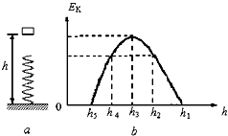
7．如图a所示，小物体从竖直弹簧上方离地高h₁处由静止释放，其动能E_{k}与离地高度h的关系如图b所示．其中高度从h₁下降到h₂，图象为直线，其余部分为曲线，h₃对应图象的最高点，轻弹簧劲度系数为k，小物体质量为m，重力加速度为g。以下说法正确的是（ ）

A．小物体下降至高度h₃时，弹簧形变量为0
B．小物体下落至高度h₅时，加速度为0
C．小物体从高度h₂下降到h₄，弹簧的弹性势能增加了
D．小物体从高度h₁下降到h₅，弹簧的弹性势能增加了
8．如图所示，重20牛的物体放在粗糙水平面上，用力F=8牛的力斜向下推物体，F与水平面成30⁰角，物体与平面间的滑动摩擦系数μ=0.5，则 （ ）
A．物体向右作加速运动
B．物体对地面的压力为24牛
C．物体所受的摩擦力为12牛
D．物体所受的合力为0牛

9．如图所示，在光滑的水平面上有一质量为M、倾角为的光滑斜面体，斜面上有一质量为m的物块沿斜面下滑。关于物块下滑过程中的加速度a（相对地面）和对斜面压力F_{N}大小，你可能不会求解，但根据你所学的物理知识和物理方法进行分析判断，下列说法正确的是（ ）
A．$h_{1}$ B．$h_{2}$
C．$h_{2}$ D．$h_{4}$
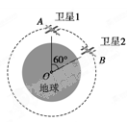
10．2011年3月11日，日本东北地区发生里氏9.0级大地震，并引发海啸．某网站发布了日本地震前后的卫星图片，据了解该组图片是由两颗卫星拍摄得到的．这两颗卫星均绕地心O做匀速圆周运动，轨道半径均为r，某时刻两颗卫星分别位于轨道上的A、B两位置，两卫星与地心的连线间的夹角为60°，如图所示，若卫星均沿顺时针方向运行，地球表面处的重力加速度为g，地球半径为R，不计卫星间的相互作用力．下列判断正确的是( )
A．这两颗卫星的加速度大小均为$h_{2}$
B．卫星2向后喷气就一定能追上卫星1
C．卫星1由位置A第一次运动到位置B所用的时间为$h_{4}$
D．卫星1由位置A运动到位置B的过程中，它所受的万有引力做功为零
11．设匀速行驶的汽车，发动机功率保持不变，则( )
A．路面越粗糙，汽车行驶得越慢
B．路面越粗糙，汽车行驶得越快
C．在同一路面上，汽车不载货比载货时行驶得快
D．在同一路面上，汽车不载货比载货时行驶得慢
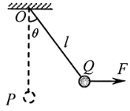
12．如图所示，一质量为m的小球，用长为L的轻绳悬挂于O点，初始时刻小球静止于P点。第一次小球在水平拉力F作用下，从P点缓慢地移动到Q点，此时轻绳与竖直方向夹角为θ，张力大小为T₁；第二次在水平恒力F′作用下，从P点开始运动并恰好能到达Q点，至Q点时轻绳中的张力为大小T₂，不计空气阻力，重力加速度为g，关于这两个过程，下列说法中正确的是( )
A．第一个过程中，拉力F在逐渐变大，且最大值一定大于F′
B．两个过程中，轻绳的张力均变大
C．$h_{5}$，$h_{5}$
D．第二个过程中，重力和水平恒力F′的合力的功率先增加后减小
第Ⅱ卷（共52分）
二.填空题（18分，每空2分）
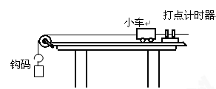
13．（8分）在“探究加速度与力、质量的关系”实验中：
（1）为了消除小车与水平木板之间摩擦力的影响应采取做法是___________
A．将不带滑轮的木板一端适当垫高，使小车在钩码拉动下恰好做匀速运动
B．将不带滑轮的木板一端适当垫高，使小车在钩码拉动下恰好做匀加速运动
C．将不带滑轮的木板一端适当垫高，在不挂钩码的情况下使小车恰好做匀速运动
D．将不带滑轮的木板一端适当垫高，在不挂钩码的情况下使小车恰好做匀加速运动
（2）为了减小实验误差，钩码的质量应___________（填“远大于”、“远小于”或“等于”）小车的质量。
（3）某同学在平衡摩擦力时把木板的一端垫得过高，所得的a－F图像为下图中的________；
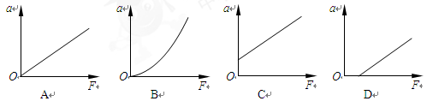
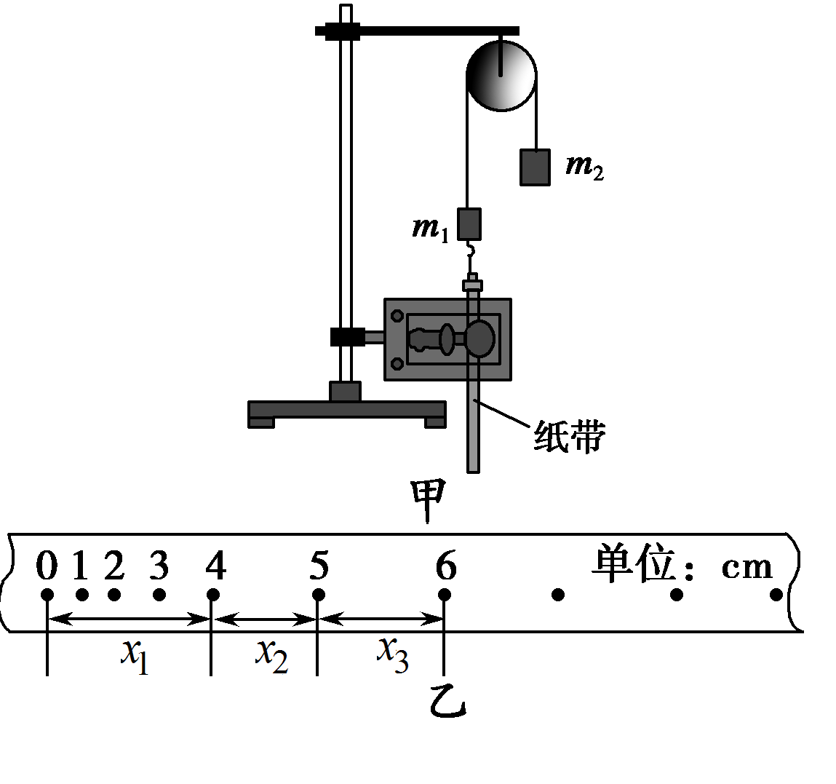
（4）本实验所采用的科学方法是：__________________
A．理想实验法 B．等效替代法
C．控制变量法 D．建立物理模型法
14．（10分）用如图甲所示实验装置验证m₁、m₂组成的系统机械能守恒．图 乙给出的是实验中获取的一条纸带：0是打下的第一个点，1、2、3、4、5、6为纸带上6个计数点，每两个相邻计数点间还有4个点未画出，计数点间的距离如图乙所示．已知交流电频率为50Hz．
(1)实验中两个重物的质量关系为m₁ m₂（选填“>”、“=”或“<”）；
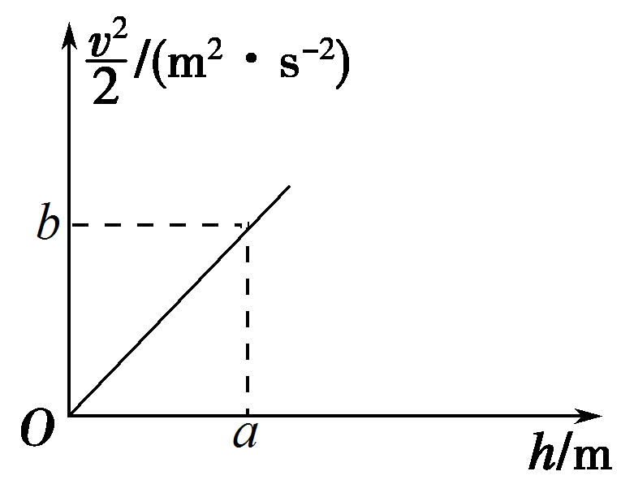
(2)现测得x₁=38.40cm，x₂=21.60cm，x₃=26.40cm，那么纸带上计数点5对应的速度v₅＝_______ m/s（结果保留2位有效数字)；
(3)在打点0～5过程中系统动能的增加量表达式ΔE_{k}＝ ，系统势能的减少量表达式ΔE_{p}＝ （用m₁、m₂、x₁、x₂、x₃、T、重力加速度g表示）；
- 若某同学作出的v²－h图象如图所示，则当地的实际重力加速度表达式为
g＝ （用m₁、m₂、a、b表示）．
三.计算题（本题共3小题，共34分。）
- （10分）气球下挂一重物，以v₀＝10m/s匀速上升，当到达离地高h=175m处时，悬挂重物的绳子突然断裂，那么重物经多少时间落到地面？落地的速度多大？(空气阻力不计，取g=10m/s²)

16．（12分）如图所示，物块A、木板B的质量均为m＝10kg，不计A的大小，B板长L＝3m。开始时A、B均静止。现给A以2m/s的水平向右的初速度从B的左端开始运动，同时给A施加一个＝30N的水平向右的外力。已知A与B、B与地面之间的动摩擦因数分别为μ₁＝0.3和μ₂＝0.1。g取10m/s²。
（1）通过计算说明：物块A能不能滑离木板B？
（2）木板B滑行m需要多少时间？

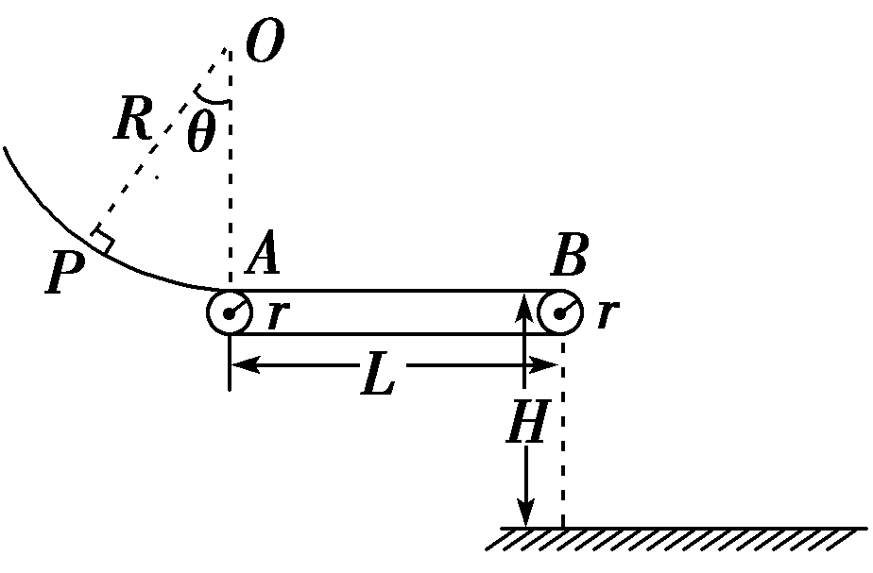
17．（12分）如图所示，轮半径r＝10 cm的传送带，水平部分AB的长度L＝1.5 m，与一圆心在O点、半径R＝1 m的竖直光滑圆轨道的末端相切于A点，AB高出水平地面H＝1.25 m，一质量m＝0.1 kg的小滑块(可视为质点)，由圆轨道上的P点从静止释放，OP与竖直线的夹角θ＝37°.已知sin 37°＝0.6，cos 37°＝0.8，g＝10 m/s²，滑块与传送带间的动摩擦因数μ＝0.1，不计空气阻力．

(1)求滑块对圆轨道末端的压力；
(2)若传送带一直保持静止，求滑块的落地点与B间的水平距离；
(3)若传送带以v₀＝0.5 m/s的速度沿逆时针方向运行(传送带上部分由B到A运动)，求滑块在传送带上滑行过程中产生的内能．
高二下物理期末考试参考答案
1.【答案】B
【解析】
试题分析：在时刻t₂，a的位移增大，b的位移减小，知两车运动方向相反．故A错误．图线切线的斜率表示速度，在t₁到t₂这段时间内，b车图线斜率先减小后增大，则b车的速率先减小后增加．故B正确．在时刻t₁，a、b两车的位置坐标相同，开始a的位移大于b的位移，知b追上a．故C错误．在t₁到t₂这段时间内，b图线的斜率不是一直大于a图线的斜率，所以b车的速率不是一直比a车大．故D错误．
考点：此题考查位移时间图像及追击问题.
2.【答案】B
3.【答案】D
4.【答案】C
【解析】
试题分析：图甲中挡板A撤掉前，小球受重力G、垂直于挡板的支持力和弹簧向右的拉力作用，三力平衡，G和的合力与等大反向，撤板瞬间，由于G和均不变，沿的反方向，由牛顿第二定律知，小球的加速度沿与木板垂直斜向下方向，选项A错误。图乙中，小球通过最高点的临界速度是当只有重力提供向心力：，得，所以B错；图丙中点a、c的线速度，，点c、b的角速度，根据得选项C正确。图丁中铁锤水平打击弹簧片后A、B球在竖直方向均做自由落体运动，应该同时落地，所以选项D错。
考点：本题考查了牛顿第二定律、圆周运动的规律、平抛运动
5.【答案】A
6.【答案】D
【解析】
试题分析：质量是表示物体含物质多少的物理量，与引力无关，物体的质量是不变的，重力是改变的，根据重力表达式G_{重}=mg表示出g进行比较；忽略星球自转的影响，根据万有引力等于重力列出等式比较地球和月球的质量；第一宇宙速度是近地卫星的环绕速度，也是最大的圆周运动的环绕速度。“玉兔号”月球车在地球表面与月球表面质量之比为1：1；故A选项错误；根据，则地球的质量为，月球的质量为，故地球的质量与月球的质量之比为：，故B选项错误；地球表面的重力加速度：，月球表面的重力加速度：，故地球表面处的重力加速度与月球表面处的重力加速度之比为G₁：G₂； 故C选项错误；第一宇宙速度是近地卫星的环绕速度：由和解得,故地球的第一宇宙速度与月球的第一宇宙速度之比为： D选项正确。
考点：万有引力定律和匀速圆周运动规律
7.【答案】D
【解析】
试题分析：高度从$h_{1}$下降到$h_{2}$，图象为直线，该过程是自由落体，$θ$的坐标就是自由下落的高度，所以小物体下降至高度$h_{2}$时，弹簧形变量为0,故A错误；物体的动能先增大，后减小，小物体下落至高度$h_{4}$时，物体的动能与$h_{2}$时的动能相同，由弹簧振子运动的对称性可知，在$h_{4}$时弹簧的弹力一定是重力的2倍；小物体下落至高度$h_{5}$时，动能又回到0，说明$h_{5}$是最低点，弹簧的弹力到达最大值，一定大于重力的2倍，所以此时物体的加速度最大,故B错误；小物体下落至高度$h_{4}$时，物体的动能与$h_{2}$时的动能相同，由弹簧振子运动的对称性可知，在$h_{4}$时弹簧的弹力一定是重力的2倍；此时弹簧的压缩量$Δx=\frac{2\text{mg}}{k}$，小物体从高度$h_{2}$下降到$h_{4}$，重力做功$W=\text{mg}Δx=\text{mg}×\frac{2\text{mg}}{k}=\frac{2m^{2}g^{2}}{k}$;物体从高度$h_{2}$下降到$h_{4}$，重力做功等于弹簧的弹性势能增加，所以小物体从高度$h_{2}$下降到$h_{4}$，弹簧的弹性势能增加了$\frac{2m^{2}g^{2}}{k}$,故C错误；小物体从高度$h_{1}$下降到$h_{5}$，重力做功等于弹簧弹性势能的增大，所以弹簧的最大弹性势能为$\text{mg}(h_{1}−h_{5})$,故D正确。
考点：本题考查了功能关系
8.【答案】BD
【解析】
试题分析：A、物体的最大静摩擦力近似等于滑动摩擦力，所以，推力的水平分量，所以物体处于静止状态；错误
B、物体对地面的压力等于地面对物体的支持力；正确
C、物体所受的摩擦力为静摩擦力，等于推力的水平分量；错误
D、物体处于静止状态，合力为0；正确
故选BD
考点：摩擦力
点评：在求解摩擦力大小时，一定要分清是静摩擦力，还是滑动摩擦力，静摩擦力的大小一般根据物体受力平衡的条件或牛顿第二定律来求解
9.【答案】BC
【解析】如果斜面静止，滑块下滑的加速度由重力沿斜面向下的分力提供，为$g\text{sin}θ$,斜面的支持力为$\text{mg}\text{cos}θ$，现在斜面向左运动，加速度增大，支持力减小，BC对；
10.【答案】 ACD
【解析】本题考查万有引力定律的问题，
11.【答案】AC
【解析】匀速时，牵引力等于摩擦力。。路面越粗糙，摩擦力越大，速度越小，A对B错。汽车不载货，正压力小，摩擦力小，速度大，C对D错。

12.【答案】AC
【解析】
试题分析：第一次移动过程中，小球是缓慢移动，则小球受力平衡，根据矢量三角形可得，，移动过程中增大，所以拉力F逐渐变大，轻绳的张力增大，
第二次移动过程中，恰好能到达Q点，，即Q点的速度为零，根据动能定理可得，解得：，因为为锐角，所以，故F的最大值一定大于，运动到Q点时，速度为零，则向心力为零，则绳子拉力，
由于重力和拉力都是恒力，可以把这两个力合成为新的“重力”，则第二次小球的运动可以等效于单摆运动，当绳子方向与重力和F′方向在同一直线上时，小球处于“最低点”，最低点的速度最大，此时绳子张力最大，所以第二次绳子张力先增大，后减小，故AC正确B错误；第二个过程中，重力和水平恒力F′的合力是个恒力，在等效最低点时，合力方向与速度方向垂直，此时功率最小为零，则第二个过程中，重力和水平恒力F′的合力的功率先减小，后增大，故D错误．
考点：考查了共点力平衡条件，向心力，功率的计算

13.【答案】（1）C（2）远小于（3）C（4）C
【解析】
试题分析：（1）实验过程中可利用重力沿斜面向下的分力来抵消摩擦力，具体操作为将不带滑轮的木板一端适当垫高，在不挂钩码的情况下使小车恰好做匀速运动，故C正确
（2）设小车的总质量为，钩码的总质量为，根据牛顿第二定律得：
对：，对：
解得：，要使，则需要，即小车的总质量远远于大钩码的总质量
（3）平衡摩擦力过度，重力沿斜面向下的分力大于摩擦力，则在不挂钩码的情况下，小车就有了一定的加速度，故选C
（4）本实验需要控制质量不变，研究加速度与外力的关系，控制外力不变，研究加速度与质量的关系，故方法为控制变量法，所以选C
考点：“探究加速度与力、质量的关系”实验
14.【答案】(1)<；(2)2.4；(3)$\frac{(m_{1}+m_{2})(x_{2}+x_{3})^{2}}{8T^{2}}$；( m₂ - m₁)g(x₂ + x₁) (4) $\frac{b(m_{1}+m_{2})}{a(m_{2}−m_{1})}$
【解析】
试题分析：(1)实验中两个重物的质量关系为m₁<m₂，从而保证物体m₂向下运动，m₁向上运动； （2）纸带上计数点5对应的速度：2.4m/s；
- 在打点0～5过程中系统动能的增加量表达式：，系统势能的减少量表达式：ΔE_{p}＝( m₂ - m₁)g(x₂ + x₁)；
- （4）要验证的关系式为：，即，由图像可知：，则
考点：验证机械能守恒。
15.【答案】7s -60m/s
【解析】
试题分析：绳子断裂后，重物具有竖直向上的初速度v₀，做竖直上抛运动，又因是加速度恒定不变的匀变速直线运动，所以可以全过程求解。根据位移公式得：
---（2分）
即 解得： 或---（3分）
根据速度公式得： ------（2分）
解得： 负号表示落地的速度方向竖直向下。---（3分）
考点：本题考查竖直上抛运动、自由落体运动。

16.【答案】（1）A不能滑离B。（2）
【解析】（1）第一阶段：A受拉力N，A作匀速运动，B作匀加速运动。
设B加速度大小为 a₁ -----------------（1） （1分）
假设A没有滑离B，当B的速度达到2m/s时，所用时间为t₁
m/s² -----------------------------（2） （1分）
--------------------------------（3） （1分）
此时 ------------------------- （4） （1分）
------------------------ （5） （1分）
假设成立，A不能滑离B。 （1分）
（2）第二阶段：可以判断：A、B不会发生相对滑动，会一起作匀加速运动，设加速大小为a₂： -----------------------（6） （2分）
此后A、B一起匀加速运动5m，所用时间为t₂
-----------------------（7）（1分）
（1分）
木板B滑行m需要时间t --------------------（8） （2分）
本题考查相对运动的分析和求解，分析滑块的受力情况，求出加速度，再有匀速运动公式求出运动时间，由B物体做匀加速直线运动可求出位移大小从而判断是否滑离，同理判断第二阶段
17.【答案】（1） 1.4 N （2）0.5 m （3）0.2 J
【解析】
试题分析：(1)从P点到圆轨道末端的过程中，由机械能守恒定律得：mgR(1－cos 37°)＝mv²
在轨道末端由牛顿第二定律得： F_{N}－mg＝$\frac{{\text{mv}}^{2}}{R}$,由以上两式得F_{N}＝1.4 N，由牛顿第三定律得，滑块对圆轨道末端的压力大小为1.4 N，方向竖直向下。-----（4分）
（2）若传送带静止，从A到B的过程中，由动能定理得：－μmgL＝m$v_{B}^{2}$－mv²
解得：v_{B}＝1 m/s ；
滑块从B点开始做平抛运动，滑块的落地点与B点间的水平距离为：
x＝v_{B}＝0.5 m.----（4分）
(3)传送带向左运动和传送带静止时，滑块的受力情况没有变化，滑块从A到B的运动情况没有改变．所以滑块和传送带间的相对位移为：Δx＝L＋v₀$\frac{v−v_{B}}{μg}$＝2 m
滑块在传送带上滑行过程中产生的内能为： Q＝μmgΔx＝0.2 J.----（4分）
考点：主要考查竖直平面内圆周运动、传送带问题和功能关系等。

